PONTIFÍCIA UNIVERSIDADE CATÓLICA DE MINAS GERAIS
Campus São Gabriel
Instituto de Ciências Exatas e Informática
Curso de Sistemas de Informação
PROJETO DE BUSINESS INTELLIGENCE

Fase 4 — Implementação do Processo de ETL
Análise de Sinistros de Trânsito com Vítima em Belo Horizonte
Disciplina: Business Intelligence — 6º período (Noite)
Prof. Claudiney Vander Ramos
Belo Horizonte
2026

1. Definição do Negócio
O negócio abordado neste projeto é a gestão pública de segurança viária no município de Belo Horizonte, atividade conduzida pela Empresa de Transporte e Trânsito de Belo Horizonte (BHTrans), empresa vinculada à Prefeitura Municipal e responsável pelo planejamento, operação, fiscalização e educação de trânsito na cidade.
A atuação da BHTrans nessa frente é orientada pela Política de Segurança no Trânsito de Belo Horizonte, que estabelece como objetivo institucional a redução de 50% no índice de mortos no trânsito por 100 mil habitantes até 2030, tendo o ano de 2014 como base de comparação. A política determina ainda atenção prioritária aos usuários mais vulneráveis da via — pedestres e motociclistas —, para os quais são esperadas reduções específicas nos índices de vitimização.
Trata-se, portanto, de um negócio de natureza pública, cujo "resultado" não é financeiro, mas social: a preservação da vida e da integridade física dos cidadãos que circulam pelo sistema viário municipal. As decisões desse negócio envolvem alocação de recursos escassos — equipes de fiscalização, equipamentos eletrônicos, obras de engenharia viária e campanhas educativas — e, por isso, dependem diretamente da capacidade de identificar onde, quando e por que os sinistros ocorrem.

2. Cenário Atual
Belo Horizonte registra um volume expressivo e persistente de sinistros de trânsito com vítima. Dados divulgados pela Prefeitura indicam que, apenas no primeiro trimestre de 2026, foram contabilizados 3.038 sinistros com vítimas, contra 3.252 no mesmo período de 2025, o que representa uma redução de 6,59%. Embora a tendência recente seja de queda, o volume absoluto permanece elevado e a letalidade continua concentrada em corredores específicos do sistema viário: em 2025, o Anel Rodoviário liderou o número de mortes no trânsito no município, com 25 vítimas fatais, seguido pela avenida Cristiano Machado, com 9 mortes.
É importante destacar que o município não sofre de escassez de dados sobre o tema. Os registros de sinistros são originados de boletins de ocorrência lavrados pela Polícia Militar e pela Polícia Civil, tratados e consolidados pela BHTrans e publicados anualmente em formato aberto no Portal de Dados Abertos da PBH, com série histórica contínua desde 2011. Existe ainda um painel público de acompanhamento mantido pela empresa.
O problema, portanto, não reside na ausência de dados, mas na dificuldade de convertê-los em informação decisória. O cenário atual apresenta as seguintes limitações:
- Fragmentação dos dados: as informações são publicadas em arquivos separados por ano e por entidade — ocorrências, logradouros e veículos envolvidos —, exigindo esforço manual de consolidação a cada nova análise;
- Formato bruto e de difícil consumo: os arquivos são disponibilizados com codificação de caracteres legada, separador não padrão, campos codificados numericamente e coordenadas geográficas em projeção cartográfica UTM, o que inviabiliza o uso direto por gestores sem formação técnica;
- Indicadores não normalizados: as análises disponíveis trabalham majoritariamente com números absolutos, sem ponderação por população, o que impede comparações justas entre regionais de portes distintos e não permite o acompanhamento direto da meta institucional, expressa em óbitos por 100 mil habitantes;
- Ausência de ambiente analítico integrado: não existe uma plataforma que permita ao gestor cruzar livremente as dimensões de tempo, localização, tipo de sinistro, condições da via e severidade em uma mesma interface exploratória.
Como consequência dessas limitações, a análise dos dados de sinistros ocorre de forma pontual e reativa, geralmente motivada por demandas da imprensa ou por eventos de grande repercussão, em vez de subsidiar de maneira sistemática e antecipada o planejamento das intervenções de segurança viária.

3. Áreas a serem Atendidas
A solução de Business Intelligence proposta atenderá diferentes áreas da BHTrans e da administração municipal, cada uma com necessidades decisórias específicas, conforme o quadro a seguir.
Área | Necessidade decisória atendida
Diretoria de Segurança Viária | Definição de prioridades de intervenção e acompanhamento sistemático da meta de redução de mortes no trânsito até 2030.
Gerência de Engenharia de Tráfego | Identificação de pontos críticos que justifiquem intervenções físicas, como sinalização, redutores de velocidade e alterações de geometria viária.
Coordenação de Fiscalização e Operação | Alocação de agentes de trânsito e de equipamentos de fiscalização eletrônica por localidade e faixa horária de maior incidência.
BHTrans Educa e Comunicação | Direcionamento de campanhas educativas conforme público-alvo, regional e sazonalidade dos sinistros.
Gabinete e nível estratégico municipal | Prestação de contas da política pública de segurança viária e comparação da evolução do município frente às metas estabelecidas.

4. Requisitos de Informação
A partir do diagnóstico do cenário atual e das necessidades das áreas envolvidas, foram levantadas as questões de negócio que a solução deverá responder de forma autônoma e recorrente. Os requisitos foram organizados segundo os três níveis decisórios da organização.

4.1 Nível Estratégico
- Qual a evolução da taxa de mortes no trânsito por 100 mil habitantes e qual a distância atual em relação à meta estabelecida para 2030?
- A tendência histórica de sinistros e de vítimas fatais no município caracteriza queda sustentada ou estagnação?
- Quais regionais concentram maior risco quando o volume de sinistros é ajustado pela população residente?
- Qual a participação de pedestres e motociclistas no total de vítimas, considerando que são os grupos prioritários da política municipal?

4.2 Nível Gerencial
- Quais tipos de sinistro apresentam maior crescimento e quais são proporcionalmente mais letais?
- Como se distribuem os sinistros por regional administrativa, por mês e por dia da semana?
- Existe relação entre as condições climáticas e o tipo de pavimento e a ocorrência ou a severidade dos sinistros?
- Qual a evolução do índice de severidade dos sinistros ao longo da série histórica?

4.3 Nível Operacional
- Quais logradouros e cruzamentos concentram o maior número de sinistros e de vítimas fatais?
- Em quais faixas horárias os sinistros se concentram em cada regional administrativa?
- Onde estão localizados, geograficamente, os pontos críticos que justificam intervenção física imediata?
- Qual o perfil dos veículos mais frequentemente envolvidos nos sinistros de cada localidade?

5. Fontes de Dados Disponíveis
Foram identificadas fontes de dados públicas, abertas e de origem oficial, que serão integradas na construção da solução. A integração entre elas é o que viabiliza a produção dos indicadores normalizados exigidos pela política municipal.

5.1 Fonte 1 — Portal de Dados Abertos da PBH / BHTrans
Conjunto de dados "Relação de ocorrências de acidentes de trânsito com vítima", mantido pela BHTrans, contendo a descrição geral de cada sinistro registrado no município. A série histórica cobre o período de 2011 a 2024, com publicação anual, e é complementada pelos conjuntos "Relação dos logradouros dos locais de acidentes de trânsito com vítima" e "Relação dos veículos envolvidos nos acidentes de trânsito com vítima".
Característica | Descrição
Órgão responsável | BHTrans — Empresa de Transporte e Trânsito de Belo Horizonte
Formato | CSV, separador ponto e vírgula, codificação Latin-1 (ISO-8859-1)
Periodicidade | Anual
Cobertura temporal | 2011 a 2024
Licença | Open Data Commons Open Database License (ODbL)
Dicionário de dados | Publicado oficialmente, em dois arquivos: período 2011–2015 e período 2016 em diante
Endereço | dados.pbh.gov.br

Entre os principais campos disponíveis nessa fonte estão: número do boletim de ocorrência, data e hora do sinistro, tipo de acidente e sua descrição, condição climática, tipo de pavimento, regional administrativa, órgão de origem do registro, indicação de local sinalizado, velocidade permitida na via, coordenadas geográficas em projeção UTM SIRGAS 2000 fuso 23S, indicador de fatalidade e valor de Unidade Padrão de Severidade (UPS).

5.2 Fonte 2 — Instituto Brasileiro de Geografia e Estatística (IBGE)
Dados populacionais oficiais do município de Belo Horizonte, desagregados territorialmente. Essa fonte é indispensável para a construção dos indicadores normalizados por 100 mil habitantes, que constituem a métrica oficialmente adotada pela política municipal de segurança viária e que não podem ser calculados apenas com os dados da BHTrans.
Característica | Descrição
Órgão responsável | IBGE — Instituto Brasileiro de Geografia e Estatística
Formato | CSV e XLSX, disponíveis para download e via API de dados agregados
Periodicidade | Censitária, com estimativas populacionais anuais intercensitárias
Licença | Dados públicos de livre utilização, mediante citação da fonte
Endereço | ibge.gov.br

5.3 Fonte Complementar — INMET
De forma complementar, poderão ser incorporadas as séries históricas meteorológicas do Instituto Nacional de Meteorologia referentes à estação automática de Belo Horizonte, disponíveis em formato CSV. Essa fonte permitirá qualificar a análise da relação entre condições climáticas e ocorrência de sinistros, uma vez que o campo de condição do tempo presente na base da BHTrans apresenta elevada incidência de registros não informados, limitando a confiabilidade da análise se utilizado isoladamente.

6. Demanda a ser Atendida
Diante do cenário descrito, a demanda estabelecida para este projeto consiste no desenvolvimento de uma solução de Business Intelligence que consolide o histórico de sinistros de trânsito com vítima do município de Belo Horizonte em um repositório analítico único, integrado a dados populacionais oficiais, disponibilizando aos gestores da BHTrans um conjunto de indicadores normalizados, análises multidimensionais e visualizações geográficas.
A solução deverá permitir que os tomadores de decisão identifiquem padrões de risco no sistema viário, priorizem intervenções de engenharia, fiscalização e educação com base em evidência, e acompanhem de forma objetiva e contínua o cumprimento da meta municipal de redução de mortes no trânsito até 2030.
Espera-se, com isso, substituir o modelo atual de análise pontual e reativa por um processo analítico sistemático, no qual a informação esteja disponível de forma tempestiva, confiável e acessível aos diferentes níveis decisórios da organização.

7. Arquitetura da Solução de BI
A solução foi construída em camadas, separando a aquisição dos dados brutos, o tratamento e o armazenamento analítico. Os arquivos das fontes são preservados sem alteração em uma camada de arquivos brutos (RAW); em seguida são carregados em uma área de preparação (staging), onde passam por limpeza, padronização e integração; por fim, os dados tratados alimentam o Data Warehouse, organizado em modelo estrela, e uma camada de visualização consumida pelo Power BI.

7.1 Diagrama da Arquitetura
A Figura 1 apresenta o fluxo completo, das fontes de dados até a camada de consumo. O ponto de controle central é a etapa de testes de qualidade: se algum teste crítico falhar, a carga é interrompida antes de qualquer alteração no Data Warehouse, o que garante que os gestores nunca consultem dados parcialmente carregados.
Figura 1 — Arquitetura da solução e fluxo do processo de ETL
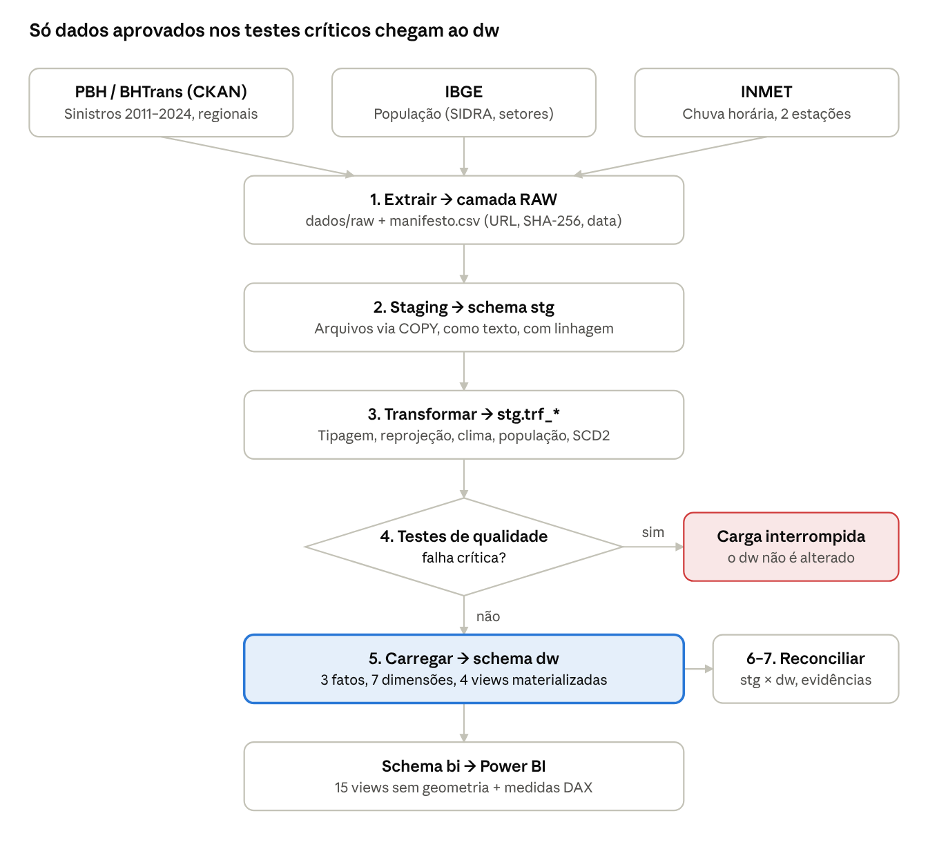
Fonte: elaborado pelos autores.

7.2 Fontes de Dados, Formatos e Forma de Disponibilização
Às fontes identificadas na Fase 1 somou-se um quarto conjunto da BHTrans, a relação das pessoas envolvidas nos sinistros, indispensável para medir vítimas por tipo de usuário da via (pedestres e motociclistas). Também foram incorporados os limites geográficos das regionais administrativas, publicados pela Prefeitura. O quadro a seguir resume o formato e a forma de acesso de cada fonte.
Fonte | Conjunto de dados | Formato | Acesso
PBH / BHTrans | Ocorrências (si-bol), 2011–2024 | CSV ; Latin-1 | API CKAN do portal
PBH / BHTrans | Logradouros dos locais (si-log), 2011–2024 | CSV ; Latin-1 | API CKAN do portal
PBH / BHTrans | Veículos envolvidos (si-veic), 2011–2024 | CSV ; Latin-1 (2023 em CP850) | API CKAN do portal
PBH / BHTrans | Pessoas envolvidas (si_env), 2011–2024 | CSV ; Latin-1 | API CKAN do portal
PBH | Limites das regionais (vigentes até jan/2025) | CSV com geometria WKT | API CKAN do portal
IBGE | Estimativas (tabela 6579) e Censos 2010 e 2022 (tabelas 202 e 9923) | JSON | API SIDRA de agregados
IBGE | Setores censitários de 2010 (malha e agregados) | Shapefile e CSV | Download (FTP)
INMET | Dados horários das estações A521 (Pampulha) e F501 (Cercadinho) | CSV ; em ZIP anual | Download do portal

A integração entre as fontes ocorre por três chaves: os quatro arquivos da BHTrans ligam-se pelo número do boletim e pelo ano; o IBGE liga-se pelas regionais administrativas, que no IBGE correspondem a subdistritos do município; e o INMET liga-se pela data e hora do sinistro, convertidas para o mesmo fuso horário da leitura meteorológica.

7.3 Dicionário de Dados
A BHTrans publica dicionários oficiais para os períodos 2011–2015 e 2016 em diante. O quadro abaixo resume os principais campos utilizados na solução; o dicionário completo do Data Warehouse, com a descrição de todas as 767 colunas, está registrado no próprio banco de dados (comentários das tabelas) e no arquivo docs/modelo_dimensional.md do projeto.
Arquivo | Campo | Descrição
si-bol | numero_boletim | Número do boletim de ocorrência; com o ano, identifica o sinistro
si-bol | data_hora_boletim | Data e hora do sinistro
si-bol | tipo_acidente / desc_tipo_acidente | Código e descrição do tipo de sinistro (ex.: H01002)
si-bol | cod_tempo / cod_pavimento | Condição climática e tipo de pavimento (0 = não informado)
si-bol | cod_regional / desc_regional | Regional administrativa do sinistro
si-bol | coordenada_x / coordenada_y | Posição em UTM fuso 23S (SAD 69 até 2015; SIRGAS 2000 a partir de 2016)
si-bol | velocidade_permitida | Velocidade regulamentada da via (0 = não informada)
si-bol | indicador_fatalidade / valor_ups | Indica morte no sinistro; Unidade Padrão de Severidade (1, 5 ou 13)
si-log | numero_logradouro / nome_logradouro | Código e nome do logradouro no cadastro da PBH
si-log | nome_bairro / nome_logradouro_anterior | Bairro do local e nome anterior do logradouro
si-veic | especie_veiculo / categoria / situacao | Espécie (motocicleta, automóvel etc.), categoria e situação do veículo
si_env | numero_envolvido | Sequencial da pessoa dentro do boletim
si_env | condutor / pedestre / passageiro | Papel da pessoa no sinistro (pedestre e passageiro a partir de 2016)
si_env | sexo / idade / embriaguez | Perfil da pessoa envolvida
si_env | codigo_severidade | 0 não informado, 1 vítima não fatal, 2 vítima fatal, 3 ileso
IBGE | populacao_residente | População do município e dos subdistritos, por ano
INMET | precipitacao_mm / hora_utc | Chuva acumulada na hora (mm) e hora da leitura em UTC

7.4 Arquitetura de ETL, Ferramentas e SGBD
O processo de ETL foi implementado em Python, com as regras de transformação e carga escritas em SQL e executadas dentro do próprio banco. O Data Warehouse foi implementado em PostgreSQL com a extensão espacial PostGIS, executado em contêiner Docker, o que permite reproduzir o ambiente em qualquer máquina.
Componente | Ferramenta | Uso na solução
SGBD do Data Warehouse | PostgreSQL 16.9 + PostGIS 3.5 | Armazenamento do staging e do DW; operações espaciais
Ambiente | Docker (postgis/postgis:16-3.5) | Execução isolada e reprodutível do banco
Linguagem do ETL | Python 3.14 | Orquestração das etapas, extração e transformações
Acesso às fontes | requests (APIs CKAN, SIDRA e INMET) | Download e controle de versões dos arquivos
Tratamento de dados | pandas, numpy | Leitura, tipagem e limpeza dos arquivos
Carga no banco | psycopg 3 (COPY) | Carga em massa no staging e execução dos scripts SQL
Geoprocessamento | pyproj, pyshp, PostGIS | Reprojeção das coordenadas e cruzamento com as regionais
Padronização textual | rapidfuzz | Consolidação de grafias de logradouros
Versionamento | Git / GitHub | Controle de versão do código, DDL e evidências
Visualização | Power BI | Dashboards sobre o schema bi (Fase 5)

8. Desenvolvimento e Construção do Data Warehouse

8.1 Modelo Dimensional
O Data Warehouse segue o modelo estrela, com três tabelas fato e sete dimensões. Todas as dimensões usam chaves substitutas inteiras e possuem dois membros especiais, -1 (“Não informado”) e -2 (“Não se aplica”), de modo que nenhuma chave estrangeira das tabelas fato fica nula.
Tabela | Tipo | Grão e conteúdo
fato_sinistro | Fato | Um boletim de ocorrência: contagens de envolvidos, vítimas, mortos e veículos por espécie, UPS, velocidade, precipitação e localização exata
fato_envolvido | Fato | Uma pessoa envolvida no sinistro: papel na via, severidade, idade e indicadores de vítima
fato_populacao | Fato | Regional × ano: população residente, base dos indicadores por 100 mil habitantes
dim_tempo | Dimensão | Data e hora (2010–2030), com dia da semana, mês, período do dia e faixa horária
dim_local | Dimensão (SCD Tipo 2) | Logradouro, cruzamento e bairro, com histórico de renomeações dos logradouros
dim_regional | Dimensão | Nove regionais administrativas, com área e polígono geográfico
dim_tipo_sinistro | Dimensão | Tipo, descrição e grupo do sinistro (colisão, atropelamento, choque etc.)
dim_condicao_via | Dimensão (junk) | Clima (declarado ou imputado pelo INMET), pavimento e sinalização
dim_veiculo | Dimensão | Espécie, grupo, categoria e situação do veículo
dim_pessoa | Dimensão | Tipo de envolvimento, sexo, faixa etária e embriaguez

As chaves primárias e estrangeiras das tabelas fato estão resumidas a seguir. As dimensões de pessoa e de veículo ligam-se à fato_envolvido, e não à fato_sinistro: como cada sinistro pode ter várias pessoas e vários veículos, ligá-las a um fato com grão de boletim duplicaria a contagem de sinistros. O perfil de veículos por localidade é respondido na fato_sinistro por contagens por espécie. A dim_regional é conformada, isto é, compartilhada pelas três tabelas fato, o que permite calcular sinistros, vítimas e mortos por 100 mil habitantes.
Tabela fato | Chave primária | Chaves estrangeiras
fato_sinistro | numero_boletim + ano | sk_tempo, sk_local, sk_tipo_sinistro, sk_condicao_via, sk_regional
fato_envolvido | numero_boletim + ano + numero_envolvido | sk_tempo, sk_local, sk_pessoa, sk_veiculo, sk_regional
fato_populacao | sk_regional + ano | sk_regional, sk_tempo

8.2 Modelo Físico
O modelo físico foi implementado em um único script DDL (sql/ddl_data_warehouse.sql), que cria os schemas, tabelas, restrições, índices, comentários e visões. O script é reexecutável e sua execução em um banco vazio é verificada automaticamente a cada carga. As principais decisões físicas foram:
- Schemas separados: stg (área de preparação), dw (modelo estrela) e bi (visões de consumo para o Power BI);
- Particionamento das tabelas fato por ano (2011 a 2026, mais uma partição padrão), com o ano compondo a chave primária;
- Índices B-tree em todas as chaves estrangeiras e índices espaciais GiST nas colunas geográficas;
- Restrições de verificação (CHECK) para regras de negócio, como mortos ≤ vítimas ≤ envolvidos e UPS em {1, 5, 13};
- Comentários (COMMENT ON) em todas as tabelas e colunas, que formam o dicionário de dados do DW;
- Quatro visões materializadas com os indicadores mais consultados: taxa de mortalidade anual, indicadores por regional e ano, ranking de locais e participação de vítimas.
O Quadro 1 apresenta, como exemplo, o comando SQL de criação da tabela fato_sinistro, de uma de suas partições e de dois de seus índices.
Quadro 1 — Comando SQL de criação da tabela fato_sinistro (trecho)
CREATE TABLE IF NOT EXISTS dw.fato_sinistro (
numero_boletim text NOT NULL,
ano smallint NOT NULL,
sk_tempo integer NOT NULL REFERENCES dw.dim_tempo (sk_tempo),
sk_local integer NOT NULL REFERENCES dw.dim_local (sk_local),
sk_tipo_sinistro smallint NOT NULL REFERENCES dw.dim_tipo_sinistro (sk_tipo_sinistro),
sk_condicao_via smallint NOT NULL REFERENCES dw.dim_condicao_via (sk_condicao_via),
sk_regional smallint NOT NULL REFERENCES dw.dim_regional (sk_regional),
qtd_envolvidos smallint NOT NULL,
qtd_vitimas smallint NOT NULL,
qtd_vitimas_fatais smallint NOT NULL,
qtd_veiculos smallint NOT NULL,
qtd_motocicletas smallint NOT NULL,
qtd_automoveis smallint NOT NULL,
qtd_onibus smallint NOT NULL,
qtd_caminhoes smallint NOT NULL,
qtd_bicicletas smallint NOT NULL,
qtd_outros_veiculos smallint NOT NULL,
valor_ups smallint NOT NULL,
fl_ups_imputada boolean NOT NULL,
velocidade_permitida smallint,
precipitacao_mm numeric(6,1),
estacao_inmet text,
fl_fatal boolean NOT NULL,
fl_envolve_pedestre boolean NOT NULL,
fl_envolve_motociclista boolean NOT NULL,
fl_geolocalizado boolean NOT NULL,
latitude double precision,
longitude double precision,
geom geometry(Point, 4326),
origem_regional text NOT NULL,
dt_carga timestamptz NOT NULL DEFAULT now(),
arquivo_origem text NOT NULL,
CONSTRAINT pk_fato_sinistro PRIMARY KEY (numero_boletim, ano),
CONSTRAINT ck_fato_sinistro_ups CHECK (valor_ups IN (1, 5, 13)),
CONSTRAINT ck_fato_sinistro_vitimas CHECK (qtd_vitimas_fatais <= qtd_vitimas
AND qtd_vitimas <= qtd_envolvidos)
) PARTITION BY RANGE (ano);

CREATE TABLE IF NOT EXISTS dw.fato_sinistro_2024
PARTITION OF dw.fato_sinistro FOR VALUES FROM (2024) TO (2025);
CREATE INDEX IF NOT EXISTS ix_fato_sinistro_sk_local
ON dw.fato_sinistro (sk_local);
CREATE INDEX IF NOT EXISTS ix_fato_sinistro_geom
ON dw.fato_sinistro USING gist (geom);
Fonte: sql/ddl_data_warehouse.sql.

9. Implementação do Processo de ETL
O processo de ETL é executado por um único comando (python -m etl.carga_inicial), que percorre as etapas em sequência e registra o início, o fim e o resultado de cada uma em uma tabela de log no banco. A execução é idempotente: repeti-la produz um Data Warehouse idêntico e não baixa novamente arquivos que não mudaram na origem.

9.1 Etapas do Processo
- Etapa 0 — Estrutura: cria ou recria os schemas e tabelas a partir do script DDL;
- Etapa 1 — Extração: consulta as APIs da PBH, do IBGE e do INMET e baixa para a camada RAW apenas os arquivos novos ou alterados, registrando endereço, data de coleta e assinatura SHA-256 de cada arquivo em um manifesto;
- Etapa 2 — Staging: carrega os arquivos no schema stg exatamente como vieram, como texto, com cabeçalhos padronizados e colunas de linhagem (ano, arquivo e linha de origem);
- Etapa 3 — Transformação: aplica a limpeza, a tipagem, as integrações e as regras de negócio, gerando as tabelas tratadas;
- Etapa 4 — Testes de qualidade: valida unicidade, domínios, volumes, registros órfãos e coerência; uma falha crítica interrompe a carga;
- Etapa 5 — Carga do DW: carrega as dimensões, depois as tabelas fato, e atualiza as visões materializadas, em uma única transação;
- Etapa 6 — Reconciliação: confere se o DW contém exatamente os registros do staging, ano a ano;
- Etapa 7 — Evidências: gera os relatórios de contagens, qualidade e consultas de negócio.

9.2 Limpeza e Tratamento dos Dados
A inspeção de todos os arquivos, ano a ano, revelou problemas que inviabilizariam o uso direto dos dados. O quadro a seguir relaciona os principais problemas encontrados e o tratamento aplicado a cada um.
Problema identificado | Tratamento aplicado
Cabeçalhos com grafias diferentes entre anos (ex.: num_boletim, Nº_boletim) | Tabela de-para versionada que harmoniza os nomes; cabeçalho desconhecido interrompe a carga
Codificação de caracteres legada; arquivo de veículos de 2023 em CP850 | Detecção da codificação arquivo a arquivo antes da leitura
Coordenadas de 2011–2015 escaladas (×100) e no datum SAD 69 | Correção da escala e reprojeção SAD 69 / SIRGAS 2000 para latitude e longitude (WGS 84)
Coordenadas zeradas em 5% a 13% dos boletins por ano | Registro mantido, marcado como não geolocalizado
13 números de boletim repetidos no mesmo ano, com eventos distintos | Ambos os eventos mantidos; o segundo recebe o sufixo /2
UPS igual a 0 (não informada) a partir de 2016 | UPS derivada da severidade: 13 se houve morte, 5 caso contrário
Condição climática não informada em 63% dos boletins | Clima imputado pela chuva registrada pelo INMET na hora do sinistro
Idade 0 ou acima de 110 anos; velocidade fora de 10–120 km/h | Valores tratados como não informados
Regional 0 (não informada) e código 27 (Hipercentro) em 2024 | Regional obtida pela posição geográfica; Hipercentro incorporado à Centro-Sul
Bairro não informado (frequente em 2012–2015) | Imputado pelo bairro mais frequente do mesmo endereço ou cruzamento
Campos com valor padrão do sistema (local sinalizado, cinto de segurança) | Mantidos no staging, mas excluídos das análises

9.3 Transformações e Integrações
- Clima: a hora do INMET, registrada em UTC, é convertida para o horário de Brasília (considerando o horário de verão vigente até 2019) e associada ao sinistro; a estação de Cercadinho cobre as falhas da estação da Pampulha;
- População por regional: o IBGE só divulga a população por regional nos Censos; nos demais anos, a população do município é distribuída pela participação de cada regional, interpolada entre 2010 e 2022, fechando exatamente no total oficial;
- População de 2010: como os limites das regionais mudaram entre os Censos, os 3.936 setores censitários de 2010 foram alocados geograficamente às regionais atuais;
- Tipo de envolvimento: os indicadores de pedestre e passageiro só existem a partir de 2016; para 2011–2015 aplicou-se uma regra derivada, validada nos anos seguintes com precisão de 99,2%;
- Locais (SCD Tipo 2): os nomes de logradouros são padronizados e consolidados por similaridade, e cada renomeação gera uma nova versão do local, com início e fim de vigência, preservando o histórico;
- Agregação: as contagens de pessoas e veículos de cada boletim são calculadas e gravadas na fato_sinistro, permitindo análises rápidas sem junções adicionais.

9.4 Execução do ETL e Carga Completa
A carga completa do Data Warehouse foi executada em 09/11/2026, das 21h53 às 21h54, em 89 segundos, recriando toda a estrutura do banco. Na extração, o portal da PBH foi consultado novamente e confirmou que os dados de 2025 ainda não foram publicados; por isso a série carregada cobre 2011 a 2024. A execução terminou com sucesso em todas as etapas, conforme o quadro a seguir.
Etapa | Duração (s) | Resultado
0. Estrutura (DDL) | 1,1 | Schemas stg, dw e bi recriados
1. Extração | 2,1 | 116 arquivos verificados; nenhum novo ou alterado na origem
2. Staging | 14,5 | 184.728 boletins, 404.957 pessoas, 333.111 veículos e 243.588 logradouros
3. Transformação | 29,5 | Tabelas tratadas geradas, incluindo 22.391 versões de locais
4. Testes de qualidade | 14,1 | Nenhuma falha crítica; carga liberada
5. Carga do DW | 19,9 | 7 dimensões, 3 fatos e 4 visões materializadas
6. Reconciliação | 1,5 | Staging e DW iguais em todos os anos
7. Evidências | 5,8 | Relatórios regenerados; DDL validado em banco vazio

O quadro seguinte apresenta o volume final carregado em cada tabela do Data Warehouse.
Tabela | Linhas | Observação
fato_envolvido | 404.957 | 224.119 vítimas, das quais 2.007 fatais
fato_sinistro | 184.728 | De 16.294 (2011) a 13.266 (2024) boletins por ano
fato_populacao | 153 | 9 regionais × 17 anos (2010–2026)
dim_tempo | 191.752 | 7.670 dias × 25 horas, mais 2 membros especiais
dim_local | 22.393 | 22.100 locais; 286 com renomeação
dim_pessoa | 361 | Perfis de pessoa
dim_veiculo | 303 | Perfis de veículo
dim_condicao_via | 61 | Combinações de clima, pavimento e sinalização
dim_tipo_sinistro | 14 | Tipos de sinistro
dim_regional | 11 | 9 regionais e 2 membros especiais

9.5 Qualidade e Reconciliação
Foram executados 42 testes de qualidade, todos aprovados: 21 críticos, que interrompem a carga em caso de falha, 15 de alerta e 6 informativos. Na reconciliação, o número de boletins, pessoas e veículos do Data Warehouse é idêntico ao do staging em todos os anos, o total de vítimas e mortos coincide entre as duas tabelas fato e a soma da população das regionais fecha exatamente no total do município.
Indicador de cobertura | Resultado
Boletins com local identificado | 99,91%
Boletins geolocalizados | 88,94% (de 82,9% em 2015 a 94,7% em 2024)
Boletins com clima imputado pelo INMET | 63,29% (apenas 0,10% permanecem sem clima)
Boletins com UPS derivada da severidade | 59,87%
Boletins sem regional identificada | 0,61%

10. Primeiros Resultados
Com a carga concluída, o Data Warehouse já responde às questões de negócio levantadas na seção 4. O principal indicador da política municipal, apresentado na Figura 2, mostra que a taxa de mortos no trânsito caiu de 7,11 por 100 mil habitantes em 2014 para 4,18 em 2019, mas voltou a subir e chegou a 6,58 em 2024, 3,03 pontos acima da meta de 3,55 estabelecida para 2030.
Figura 2 — Taxa de mortos no trânsito por 100 mil habitantes e meta para 2030
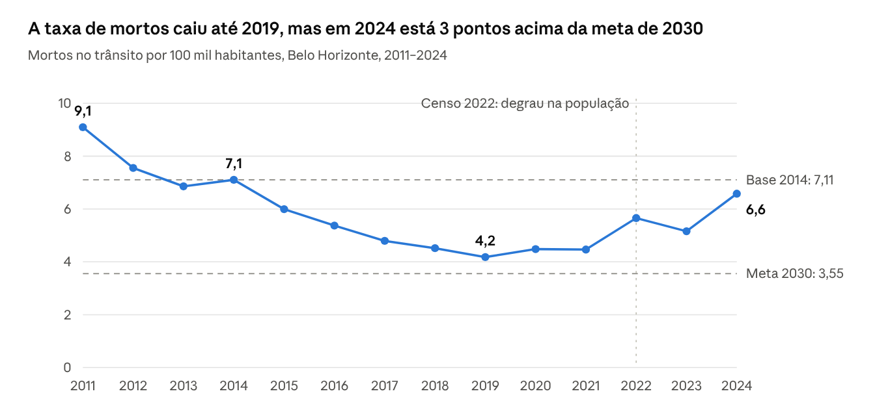
Fonte: elaborado pelos autores a partir do Data Warehouse (BHTrans e IBGE).
Parte da alta de 2022 decorre do Censo, que reduziu a população estimada do município em 8,5%; ainda assim, o número absoluto de mortos subiu de 105 em 2019 para 159 em 2024. O quadro a seguir mostra o risco por regional, ajustado pela população residente, na média anual de 2022 a 2024.
Regional | Vítimas / 100 mil hab. | Mortos / 100 mil hab. | Mortos (2022–2024)
Centro-Sul | 922,6 | 4,20 | 35
Pampulha | 909,9 | 10,67 | 81
Noroeste | 780,4 | 6,00 | 43
Oeste | 597,9 | 6,75 | 64
Norte | 577,7 | 5,04 | 33
Leste | 574,6 | 4,14 | 28
Nordeste | 546,8 | 6,44 | 58
Venda Nova | 531,5 | 3,69 | 28
Barreiro | 510,7 | 4,34 | 37

- A Centro-Sul tem o maior número de vítimas por habitante, mas a Pampulha é a regional mais letal, com 10,67 mortos por 100 mil habitantes, quase o dobro da segunda colocada;
- Os motociclistas passaram de 46,0% das vítimas em 2011 para 73,3% em 2024 e responderam por 52,8% dos mortos em 2024; os pedestres caíram para 8,6% das vítimas, mas ainda são 31,5% dos mortos;
- O atropelamento é o tipo de sinistro mais letal (28,4 mortos por mil sinistros), e o capotamento/tombamento é o que mais cresceu (+77% entre 2011–2013 e 2022–2024);
- A Avenida Presidente Antônio Carlos ocupa quatro dos dez trechos de maior severidade da série, e o Anel Rodoviário, no trecho do bairro São Francisco, soma 42 mortos.

11. Limitações e Próximos Passos
Algumas limitações dos dados foram documentadas no próprio Data Warehouse, por meio de colunas que indicam a origem de cada valor imputado, e devem ser consideradas na interpretação dos indicadores:
- As estimativas populacionais de 2011 a 2021 são anteriores ao Censo 2022, o que provoca degraus metodológicos na taxa por 100 mil habitantes em 2022 e 2024;
- A população por regional é estimada, exceto nos anos censitários de 2010 e 2022;
- O clima imputado usa a chuva de uma única estação para toda a cidade; por isso, comparações entre sinistros com e sem chuva devem ser feitas separando clima declarado e clima imputado;
- Os mortos contabilizados são os registrados nos boletins e podem diferir das estatísticas de saúde, que consideram óbitos em até 30 dias;
- A participação de pedestres e motociclistas entre 2011 e 2016 depende de regras derivadas, e a de motociclistas está subestimada nesse período;
- Os dados de 2025 ainda não foram publicados pela PBH; quando forem, basta executar novamente o processo, que detecta o novo ano automaticamente.
Como próximos passos, a Fase 5 construirá os dashboards no Power BI para os níveis estratégico, gerencial e operacional, a partir da camada bi do Data Warehouse, que já disponibiliza as visões, os polígonos das regionais para os mapas e as medidas de cálculo dos indicadores.

